РАСКРАСЬТЕ СВОИ БУДНИ
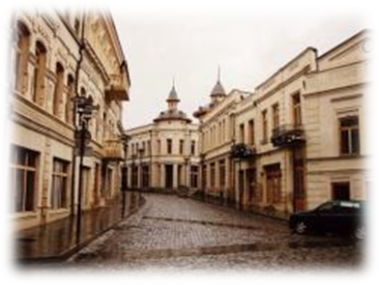
ЯРКИМИ ГРУЗИНСКИМИ КРАСКАМИ
8 дней\7 ночей

Кутаиси – Уплисцихе - Тбилиси – Мцхета – Телави, Цинандали и Сигнахи (Кахетия) – Батуми - Кутаиси
(прибытие в Кутаиси и вылет с Кутаиси)

1 день. Прибытие в Кутаиси.
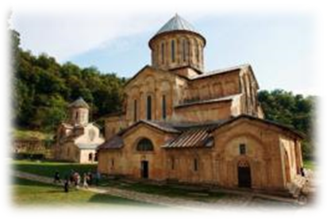
Этот город был некогда столицей Абхазского царства, он дышит историей и вдохновением.
Свободный день. Ночь в отеле.
2 день. Завтрак в гостинице.
Сейчас Кутаиси располагает не только важными архитектурными ценностями в рамках Грузинской истории, но также и наследиями ЮНЕСКО, среди которых мы посетим: Гелатский монастырь Богородицы – место, где каждый грузин побывал хотя бы раз в жизни. Построен в 1003 году.
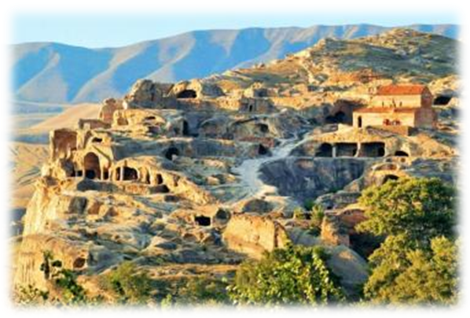
Монастырь Моцамета, является памятником грузинской архитектуры. Главный храм построен в память о братьях Давиде и Константине Мхеидзе, погибших от пыток арабского захватчика - Мурвана Ибн Мухамеда в VII веке и причисленных к лику святых Грузинской Церкви.
Изюминкой экскурсии этого дня станет природная пещера «Прометей». Сталактиты и сталагмиты, каменные водопады …все это произведет на Вас неизгладимое впечатление.
Отправляемся в Тбилиси.
Первое, что посмотрим по дороге, будет ’’Уплисцихе’’. Город в скалах удивителен своей почти 3-тысячелетней историей. Предполагают, что он образовался около 1000 года до н.э.
Далее – Мцхета. Этот город - живая летопись Грузии. Раскопки на ее территории дали огромный археологический материал, охватывающий несколько тысячелетий.
Тут мы посетим Кафедральный Собор «Светицховели» - строительство храма совпадает с новым этапом расцвета в Грузии. Это не только одно из главных архитектурных сооружений всей Грузии, но и церковный центр Грузии.
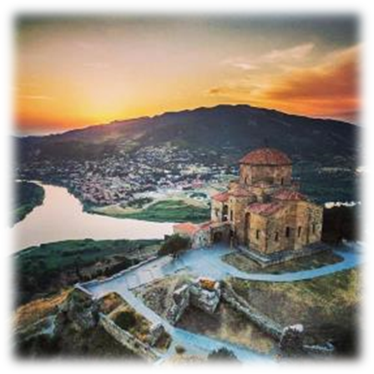
Поднимемся в монастырь Джвари (V в), где по сказаниям молилась просветительница Грузии Святая Нино. Сегодня отсюда открывается прекрасная панорама.
Здесь, во Мцхета, мы посетим грузинскую крестьянскую семью и их винный домашний погреб, где проведем дегустацию грузинских вин и чачи + настоящий крестьянский грузинский вкуснейший ужин, который Вам запомнится на долго. Дегустация проводится из глиняных пиал. Вино домашнего изготовления 2-х сортов - красное, белое, чача 2-х сортов - белая и подкрашенная.
Дегустатор сам историк и винодел, поэтому историю виноградного искусства Вы услышите из первых уст.
Прибытие в Тбилиси. Ночь в гостинице.
3 день. Завтрак в гостинице.
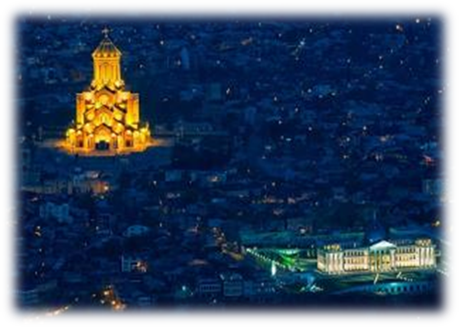
Выезд на экскурсию по достопримечательностям Тбилиси.
Сегодня Вы поймете, чем дышит и чем гордится легендарный Тбилиси: Кафедральный собор «Самеба» символ грузинского возрождения, единства и бессмертия. Он возвышается в центре Тбилиси на вершине горы св. Ильи.
Посещение современного моста, которому было дано названием Мост Мира, президентом страны.
Далее на новом подъемнике мы с Вами всего за несколько минут окажемся на крепости «Нарикала», где нам откроются интригующие завораживающие виды легендарной столицы Грузии, Крепость Нарикала – цитадель в сердце старого города, она на протяжении 15 столетий была главным военно-оборонительным укреплением Тбилиси.
Мы поднимемся на святую гор Мтацминда, где расположен пантеон известных личностей Грузии и мира.
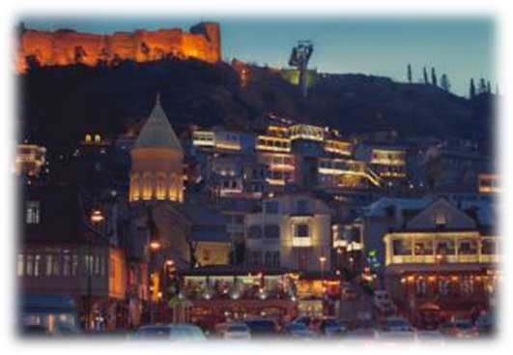
Старинные серные бани «Абанотубани» находятся на самом древнем месте города. Все банные помещения, находятся ниже уровня земли и перекрыты полукруглыми сводами.
Далее у нас BUS-тур по главной авеню столицы – проспекту Руставели и красивейшей улицей Марджанешвили.
Посетим современный яркий парк «Рике».
А вечером совершим необыкновенную прогулку по чарующим улицам Шарден и Леселидзе, наполненных грузинским колоритом.

Факультативно: Ознакомление с Музеями Тбилиси: Исторический музей, Художественный музей, Этнографический музей – стоимость 1 чел 2 долл, + обязательное условие каждого музея оплата музейного гида 15долл при группе не больше 10 человек).
Факультативно: мы немного расслабимся, посетив завод шампанских вин «Багратиони 1882», где ознакомимся с историей завода и в дегустационном зале продегустируем 12 видов игристого вина, и закусим грузинским лавашем, фруктами и сыром. (Оплата 27 долл 1 чел )
Ночь в отеле.

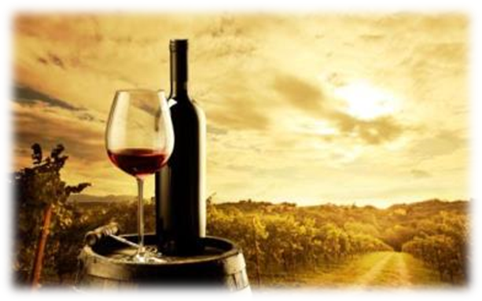
4 день. Завтрак в гостинице. Выезд в Кахетию.
Кахетия – самый плодородный район в Грузии и родина лучшего вина на всем постсоветском пространстве. Гектары виноградников, множество древних храмов и монастырей, сонные городишки с черепичными крышами: иногда начинает казаться, что это вовсе и не Грузия, а Прованс или Тоскана
Прибытие в Телави - административный центр Кахетии, куда так и не дозвонился знаменитый Мимино.
В городе Телави Вы увидите 900 летнее дерево, которое сохранилось в центре старого города.
Факультативно за доп. плату: посетим винный завод «Телиани Вели», где пройдет ознакомление с заводом и дегустация лучших вин (2 сорта вин +грузинский хлеб, сулугуни и фрукты). Восхитительно вкусный обед в местном ресторане (за доп. плату).
Посещение Кафедрального собора Алаверди, который был построен в начале XI века в честь Святого Георгия, одного из самых почитаемых христианских святых в Грузии, а так же архитектурного комплекса VI века Икалто Согласно легендам, именно в древней академии Икалто учился великий грузинский поэт и государственный деятель Шота Руставели, живший в XII веке. Её здание было построено в этом же веке грузинским царём Давидом.
После насыщенного дня сытный ужин и ночь в Телави в гостином доме.
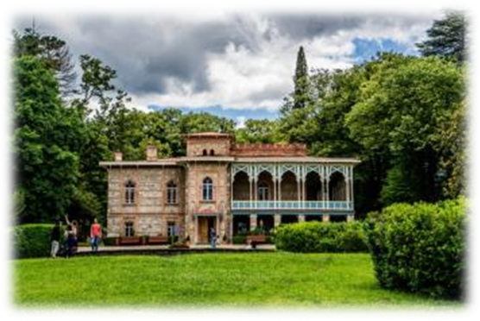
5 день.
Завтрак в гостином доме.
Посещение Кахетинского традиционного рынка.
Далее мы посетим – музей «Цинандали»- заложенный в XIX веке во владениях известного грузинского поэта, князя Александра Чавчавадзе. Парк при поместье, поразит Вас своей красотой.
Далее отправляемся в Сигнахи, город любви в стиле южно-итальянского классицизма, который славится своей одноименной крепостью, входящую в список самых известных и крупных крепостей Грузии (XVIII век).
Есть удивительные места, где загаданные желания обязательно осуществляются. Таким местом есть базилика Святой Нино в женском монастыре «Бодбе».
По желанию можно спуститься к чудотворному источнику Святой Нино (пешая ходьба 30 мин).
Свободное время.
Ночь в гостинице в Тбилиси.

6 день. Завтрак в гостинице.
08:00 Трансфер на ж/д вокзал Тбилиси на утренний поезд Тбилиси-Батуми.
08:45 выезд в Батуми
Прибытие в Батуми в 14:05.
Трансфер в отель Батуми, расселение.
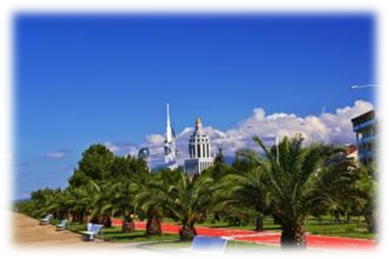
Первое, что мы посетим сегодня из красот Аджарии – Это один из самых больших и самых разнообразных Ботанических Садов мира. Детище известного русского ботаника и географа Андрея Краснова. На огромной территории сада собрана коллекция из 2037 единиц древесных пород. Лишь 104 из них кавказского происхождения, а остальные привезены из разных уголков планеты. В Ботаническом саду прекрасные смотровые площадки, где можно рассмотреть панораму города, побережья и гор. Неподалеку располагается известный Зелёный мыс, который включает в себя одни из самых красивых аджарских пляжей.
Этот город, уютно расскинувшийся на черноморском побережии, оставит в Вашем сердце неизгладимые впечетления. Здесь все дишит ритмом грузинских танцев, динамичной современностью, гордой и богатой культурой.
Мы прогуляемся по Приморскому бульвару, который по праву считается самым длинным и оригинальным променадом Европы.
Все знают легенду о золотом руне и аргонавтах, именно ей посвящена Площадь Аргонавтов со статуей Медеи.
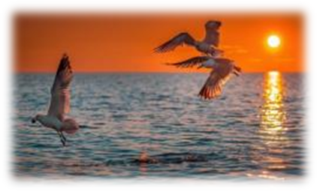
Далее прокатимся на подъемниках так высоко, что сможем увидеть весь Батуми как на ладони. Захватывающая незабываемая панорама!!!
*Вечером мы отправимся на лазерное шоу - танцующие фонтаны, Вас удивит это невероятное шоу, завезенных специально из Франции. светомузыкальных фонтанов.
Изюминкой вечера будет созерцания одной из самых уникальных и смелых задумок – Статуи Батумской Любви. Трогательную легенду, достойную пера Шекспира, связанную з этой статуей, Вы услышите на месте.
Свободное время.
Ночь в гостинице.
7 день. Завтрак в гостинице.
Свободный день!
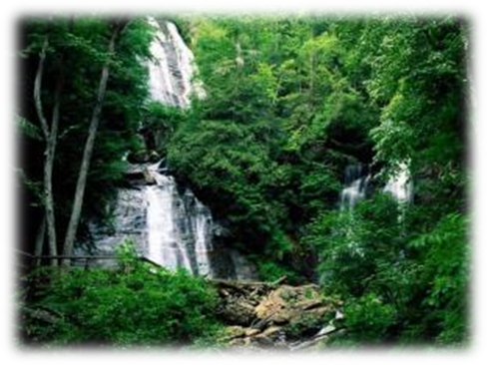
При желании туристов можно организовать экскурсию в горную Аджарию с дегустацией вина в винном доме Аджарии.
Горная Аджария – самая теплая, и признано самая удивительная область Грузии. Здесь друг друга сменяют равнинные пейзажи, горные хребты, бережно одетые в зеленую листву, и изумительные водопады. Вы увидите самую длинную реку Аджарии – Аджарисцкали, средневековый арочный мост, Махунцети, построенный в XI веке из валунов вулканической породы и горный водопад Махунцети с кристально чистой водой и высотой чуть более двадцати метров.
Так же по дороге мы посетим винный дом «Аджарис цкали», в котором производится редчайшее и эксклюзивное вино «Чхавери», и наиинтереснейшее сорта чачи выдержанные на кофе и ягодах. (Дегустация редчайших вин Аджарии 15долл с чел) и после вернемся в Батуми.
Ночь в гостинице

8 день. Завтрак в гостинице.
Трансфер в аэропорт Кутаиси. Счастливое возвращение домой.

ЦЕНЫ УКАЗАНЫ ЗА ЧЕЛОВЕКА В НОМЕРЕ ЗА ВЕСЬ ТУР, в USD
(первая цена актуальна весь год кроме 4х месяцев, вторая цена - 01.06-01.10.2017 года)
Проживание по маршруту в отелях | При группе 2 человека | При группе 4 человека | При группе 6 человек
Отели эконом 3*** и гостиные дома | 705$\735$ | 555$\590$ | 485$\520$
Отели 3*** стандарт | 745$\775$ | 600$\635$ | 525$\560$
Отели эконом 4**** и гостиные дома | 795$\830$ | 660$\690$ | 580$\615$
Отели 4**** | 870$\905$ | 730$\765$ | 655$\690$
В стоимость тура входит:

- Трансфер с аэропорта Кутаиси и обратно
- Весь трансфер во время тура
- Все указанные в туре экскурсии
- Обслуживание квалифицированного гида
- Проживание в гостиницах выбранной Вами категории в Тбилиси, Батуми, Кутаиси с «ВВ»
- В Телави проживание в гостином доме уровня 3* на питании «НВ» -завтрак и ужин
- Все входные билеты
- Подъемники в Тбилиси
- Подъемники в Батуми
- Обед во Мцхета + дегустации вина и чачи
- Ж/д билеты Тбилиси – Батуми
- Вход в усадьбу в Цинандали

Примечание:
* Увидеть достопримечательности вечернего Батуми: фонтаны и Статую Любви, возможно только, при хороших погодных условиях.
*При проживании в 5* отелях, тур пересчитывается под запрос.

МЫ ЖДЕМ ВАС В ГРУЗИИ!!!

